IDOKORRI
Tipo de ruta: ida y vuelta.
Distancia: 7,1 Km.
Desnivel máximo: 396 m.
Desnivel acumulado: 396 m.
Idokorri es una de las cimas de primera categoría de Navarra puntuable para el concurso de los cien montes. Se asciende a esta cima desde el caserío de Napal, al que se llega desde un desvío en la carretera que une Lumbier y Navascués.
La ascensión a esta cima es sencilla, ofrece buenas panorámicas y uno de los vértices geodésicos de la Comunidad Foral.
(Km. 0,00) Dejamos el vehículo en la entrada del pueblo. Comenzamos a atravesar el caserío por su calle principal.
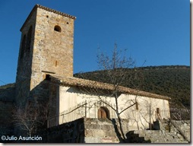
Pasamos junto a la iglesia. Continuando la calle salimos enseguida del pueblo. La calle se convierte ahora en pista de tierra que va ascendiendo hacia la montaña.
Según vamos ascendiendo tenemos buenas vistas de la Peña de Izaga hacia el oeste. También disfrutamos de una buena panorámica de Napal y de la extraña formación rocosa que se alza en sus proximidades y que es un castro y posible santuario de la Edad del Hierro.
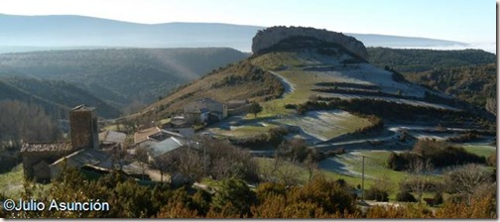
(Km. 0,850) Llegamos a lo alto del primer collado. Aquí hay un cruce de pistas. Seguimos por la derecha.
(Km. 1,410) Seguimos subiendo. Llegamos a una recta donde el ascenso se hace más suave. Al final de esta recta, giramos a la derecha y empezamos a bajar. 50 metros más adelante a la derecha sale otra pista. Por aquí seguimos.
Hasta ahora hemos atravesado vegetación propia del bosque mediterráneo, con encinas y carrascas. Ahora empieza a dominar el bosque de pinos de repoblación.
(Km. 1,650) Llegamos a una bifurcación. Seguimos por la derecha, siempre subiendo.
Según ascendemos, donde el bosque de pinos de abre, se ofrecen las mejores vistas de la caminata, con dominio de los valles que se extienden entre la sierra de Leire y la Peña de Izaga. Se llega a ver la sierra de San Donato e incluso la sierra de Aizkorri, ya en Guipuzkoa.
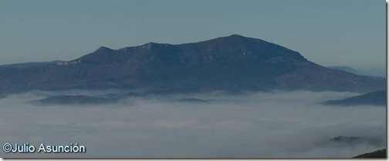
(Km. 2,930) Llegamos al vértice geodésico. Curiosamente no es el punto más alto de la sierra de Idokorri.
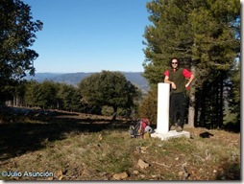
(Km. 2,970) Por eso seguimos por el cordal en la misma dirección este para buscar la cima. Pocos metros más adelante del vértice tenemos una bifurcación de caminos. Seguimos por la derecha. Dejamos así la pista mejor marcada y continuamos por el sendero más próximo al cordal. Todavía estamos a 600 metros de distancia de la cumbre.
(Km. 3,220) Aquí hay que tener cuidado. En un momento dado, el camino hace una bajada. Justo al comienzo de la bajada, a la izquierda, nace un sendero entre los bojes. Está marcado su inicio con un hito de piedras. Seguimos por aquí.
Empezamos a progresar entre pasillos de bojes que se alternan con zonas más abiertas.
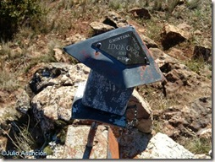
(Km. 3,540) Por fin llegamos a la cumbre de Idokorri. Señala la cima un buzón montañero. La vegetación no deja una panorámica amplia, si bien podremos disfrutar de una vista aérea de parte de la Foz de Arbayún y, hacia el este, veremos algunos de los Pirineos de más de 2.000 metros de altura.
(Km. 7,100) Volvemos al pueblo.

